M2 IF Apprentissage projet Programmation par composants

Spécifications du composant 6

Constructeur de chemin

**Groupe 4**

Magali BIT Laurent MARY Rémy MILIA

|  |  |  |  |
| --- | --- | --- | --- |
| Version  doc | Date | Auteur(s) | Modifications |
| 1.0 | 21/02/2015 | Magali BIT  Laurent MARY Rémy MILIA | Version initiale |
| 1.1 | 14/03/2015 | Laurent MARY | Précisions dans l’enchaînement des appels |
| 1.2 | 04/04/2015 | Magali BIT  Laurent MARY  Rémy MILIA | Signatures des fonctions  Valeurs de retours attendues  (fonctionnement nominal et cas d’erreurs) |
|  |  |  |  |
|  |  |  |  |
|  |  |  |  |
|  |  |  |  |
|  |  |  |  |
|  |  |  |  |

1. Contexte

L’objectif de cette spécification est de décrire les fonctionnalités et le comportement attendu d’un composant n°6 « Constructeur de chemin » qui sera compilé sous forme d’une DLL et qui sera utilisé dans le cadre d’une application permettant le pricing d’options (européennes, américaines ou bermudéennes).

2. Objectif du composant

Le composant « Constructeur de chemin » devra être capable à partir du spot de départ 𝑆0 et de la maturité 𝑇 de fournir un vecteur de taille *size* (vecteur allant de 0 à 𝑇) correspondant à la valeur estimée de l’actif sous-jacent pour chaque jour de cotation.

3. Fonctionnement

a. Enchaînement des appels

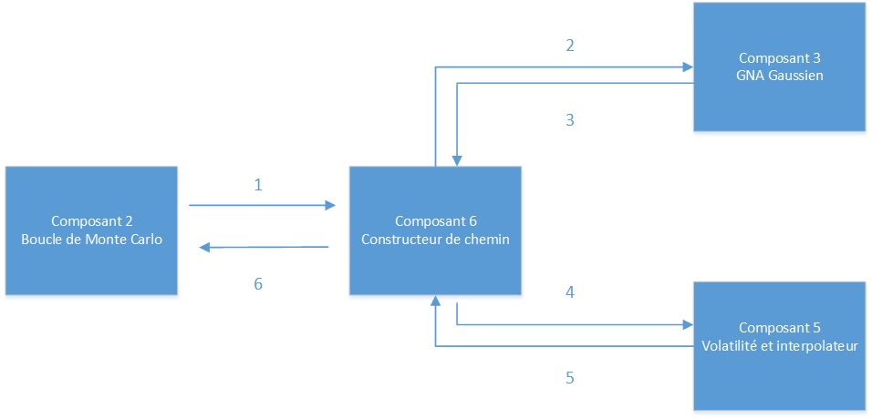

1. Le composant « Constructeur de chemin » est appelé par le composant « Boucle de Monte Carlo », ce dernier lui fournit en paramètre la valeur du spot de départ 𝑆0 et la maturité 𝑇 attendue (par défaut 504 jours = 252 jours annuels de cotation * 2 ans)

2. Le « Constructeur de chemin » appelle le « GNA Gaussien » avec la fonction double normalRandom(int mean, int variance) ; On remarquera que les paramètres mean et variance de la fonction seront toujours 0 et 1 puisque la volatilité locale en t nous est fournie ultérieurement par le composant « Volatilité et interpolateur »

1. Le « GNA Gaussien » suite à l’appel précédent lui renvoie en vecteur de taille 𝑇 de nombres aléatoires suivant une loi normale gaussienne de moyenne 0 et de variance 1 qu’on nommera 𝑁𝑡 ∀𝑡 ∈ N∗ ∩ [0; 𝑇 − 1] ; T étant la date de maturité exprimée en jours.
2. Le « Constructeur de chemin » interroge le composant « Volatilité et interpolateur » par le biais de la fonction double getLocalVol(double strike, double maturity), il lui fournit en paramètre le  strike 𝑆t et la maturité 𝑡. Cet appel sera répété autant de fois qu’il y a de jours de cotations soit T fois.
3. Le « Constructeur de chemin » récupère la volatilité locale 𝜎𝑡 en 𝑡 (t désignant le temps courant) .
4. Le module « Constructeur de chemin » renvoie au module « Boucle de Monte Carlo » un vecteur contenant les valeurs estimées du sous-jacent pour chaque jour de cotation.

a. Calcul de la valeur du sous-jacent en t

La valeur du sous-jacent 𝑆 en 𝑡 + 1 dépend de la valeur calculée sous-jacent en t, de la volatilité locale 𝜎𝑡 et de la variable aléatoire 𝑁𝑡.

La formule permettant de calculer le prix du sous-jacent est la suivante :

$St+1$ = $St(1+\frac{σt}{\sqrt{252}}Nt)$

La valeur t correspond à fois au temps et à la position dans le vecteur généré.

4. Header

Ce composant met à disposition une fonction polymorphe permettant d’obtenir un chemin (vecteur de « double » de taille 𝑇 + 1, T désignant la maturité) à partir d’un spot de départ et d’une maturité :

**vector<Double> getChemin()**

-> le spot de départ vaut 100 et la maturité sera de 504 jours de cotation

5. Cas d'erreurs

Dans tous les cas, lorsque le composant rencontre une erreur, il renvoie un vecteur de taille 1 contenant un code erreur correspondant à un type d’erreur particulier décrit ci-dessous :

Tableau 1 Correspondance entre type d'erreur et valeur renvoyée

|  |  |
| --- | --- |
| **Libellé de l’erreur** | **Code d’erreur** |
| Spot de départ (strike) négatif ou nul (non respect de l’hypothèse log-normale) | « spot_neg_null » |
| Spot de départ (strike) trop grand | « spot_too_big » |
| Maturité négative ou nulle | « maturity_neg_null » |
| Taille du vecteur renvoyée par le GNA gaussien incorrecte | « incorrect_vector_size» |
| Au moins une valeur renvoyée par le GNA gaussien n’est pas comprise entre 0 et 1 | « incorrect_vector_value » |
| Le prix 𝑆𝑡 du sous-jacent est négatif à une valeur t donnée | «negative_price_value » |

On remarquera que dès le composant rencontre une erreur, il se termine immédiatement et renvoie le code erreur correspondant.